## 先去GitHub官网注册账号;注册最好用QQ邮箱，我好邀请进小组。

官网网址：<https://github.com/>

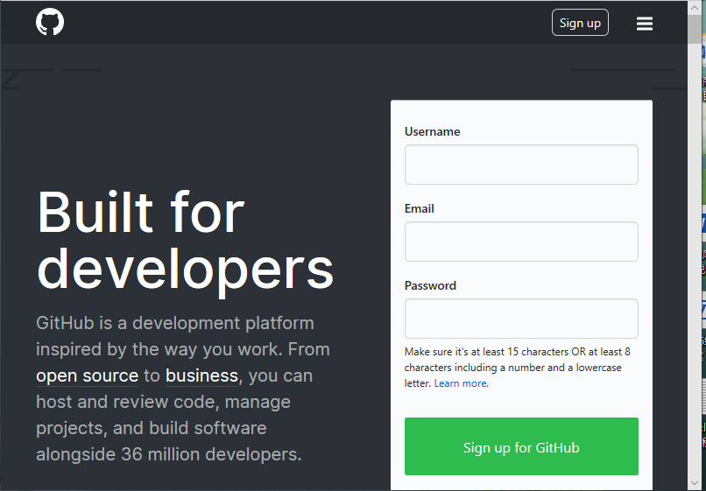

点击右上角的sign up。接下来跟着提示就好。

注册完之后。我会用QQ邮箱邀请你们进小组。邮箱链接打不开的话换个浏览器试试。

如果你成功加入了我的小组看到的应该是这个界面：

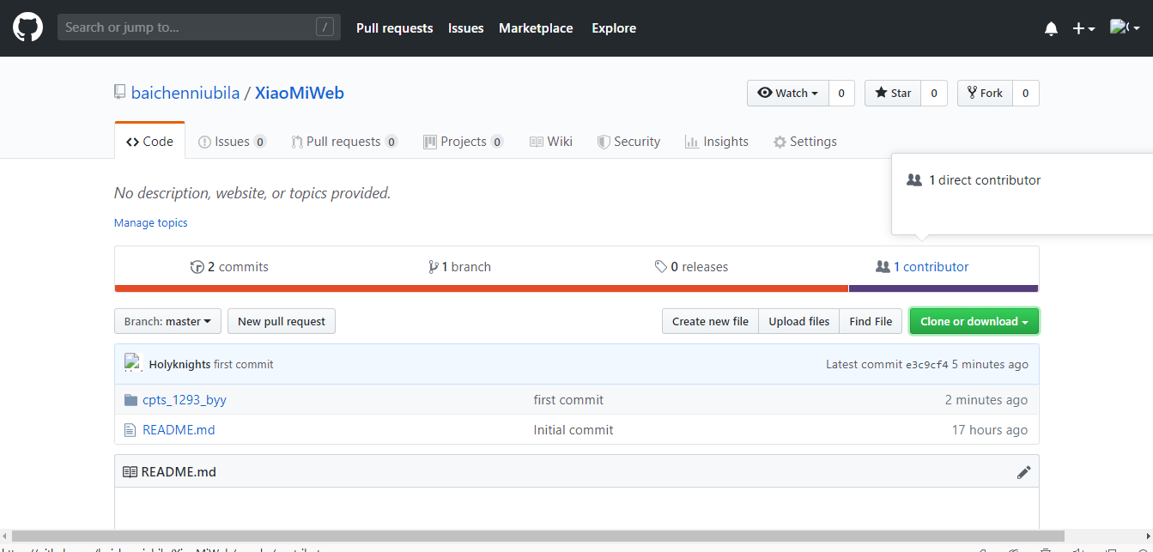

再去点击右边**绿色的Clone or Download，点击后面的图标：**

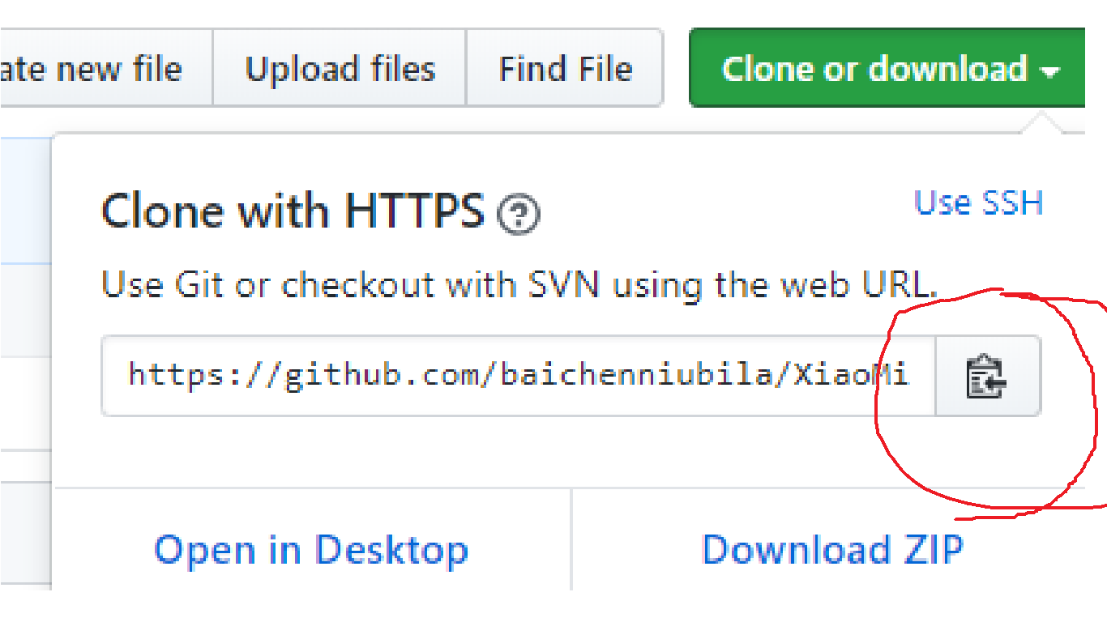

就可以复制链接，这个链接就是用来fork项目的。使用的格式如下



**即 git clone 再跟上你的链接。**

## 2.初始化本地仓库

新建一个空的文件夹,在文件夹里空白的地方鼠标右键，git bash here

在里面输入 **git init**

**注意：git bash里不能用ctrl c和ctrl V只可以鼠标右键copy 和paste**

这是将该文件夹初始化为本地代码仓库

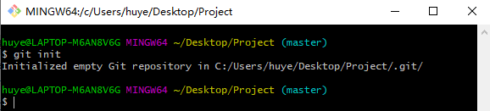

关联远程仓库：



接下来先把远程仓库的代码clone下来，不然会有冲突。

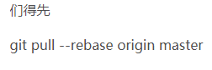

接下来就是提交修改了。

指令如下：

1. git status 可以查看当前文件夹下的哪些文件被修改了。修改会标红。
2. git add **文件名.格式可以将对应的文件添加到本地暂存区**

**这个比较鸡肋的是需要一个一个添加文件**

1. **git commit -m “注释说明” 注意标点都是英文的，注释可以是中文。最好写上注释。**
2. **git push 提交到远程库。Ok了。**

**如果git push 报错，试试这个指令：**

**git push -u origin master**

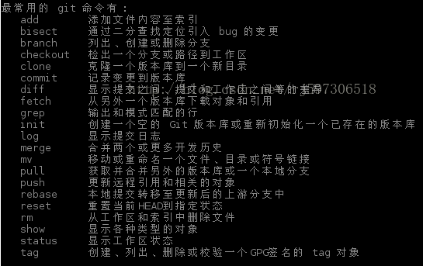

绑定账户：

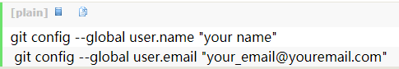

git remote -v可以查看你当前本地仓库连接的远程库。